*Un vrai Noël*, Catherine Metzmeyer et Hervé Le Goff, l’élan vert, 2016

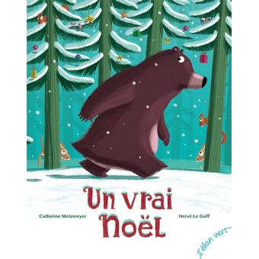**Résumé**

Se promenant dans la forêt, un ours se plante quelque chose dans la patte et n’arrive plus à se lever. Plusieurs petits animaux curieux s’avancent prudemment vers ce dernier. Impossible de le bouger de là. Ils décident donc de fabriquer un tipi avec des branches de sapin pour protéger l’ours. Un tipi a sensiblement la forme d’un sapin. Tous fêtent Noël à l’intérieur de l’abri, une fois l’ours endormi, une souris découvre la petite aiguille qui était dans la patte de l’ours. Tous les animaux quittèrent l’ours qui dormait toujours. Ouf! Ce fut un vrai beau Noël.

**Dispositif**

Lecture collective

* Les verbes pour rapporter des paroles ou pour préciser la personne qui parle. (Incises)

Exemples tirés du livre :

* Hurle le grand ours, se lamente l’ours, demande l’ours, l’ours s’inquiète : répondent les lapins, constate le blessé, il gémit :, crie le hérisson, s’exclament les autres.
* À la fin du livre, les trois derniers verbes qui rapportent des paroles sont : disent, disent et dit. Demander aux élèves de remplacer ce verbe dire par des verbes plus précis.
* Vocabulaire (Richesse des verbes)

Exemples tirés du livre :

* S’écrouler, soulever, porter, bâtir, couper, tailler, cisailler, organiser, fournir, se réjouir, bavarder, faufiler, apercevoir et retirer.
* Expressions

Exemples tirés du livre :

* S’étrangler de rire
* Mine de rien
* Sans perdre de temps
* À bout de force
* Silence glacial
* À la queue leu leu
* Figure de style

Exemples tirés du livre :

* …des flocons plein les yeux
* (L’ours)… il fait cent fois leur poids
* La lune curieuse, descend tout droit pour mieux les voir. Ses rayons se faufilent partout.
* L’ours ronfle si profondément qu’elle (la lune) voit le tipi danser au rythme de ses soupirs!